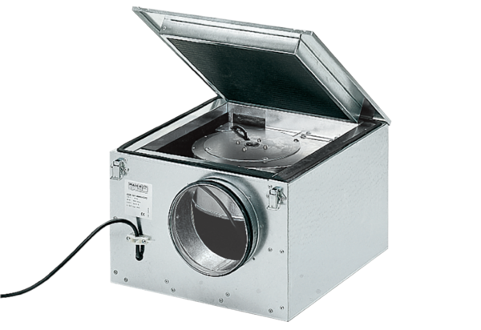Zvučno izolirana ventilacijska kutija ESR 20/1Jedinica za pakiranje: 1 komAsortiman: C
Broj artikla: 0080.0283Proizvođač: MAICO

